**Instrukcja zapisu do Stowarzyszenia Absolwentów Uczelni poprzez system USOS WEB (dla Absolwentów kończących studia przed 2008 roku)**

1. **Wejdź na stronę WWW.USOSWEB.ujd.edu.pl**  
   Aby dołączyć do Stowarzyszenia Absolwentów, należy odwiedzić stronę internetową: [WWW.USOSWEB.ujd.edu.pl](http://WWW.USOSWEB.ujd.edu.pl).
2. **Wybierz zakładkę "Dla Absolwentów"**  
   Na stronie głównej znajdziesz zakładkę „Dla Absolwentów”. Kliknij na nią, aby przejść do sekcji rejestracji do Klubu Absolwentów.

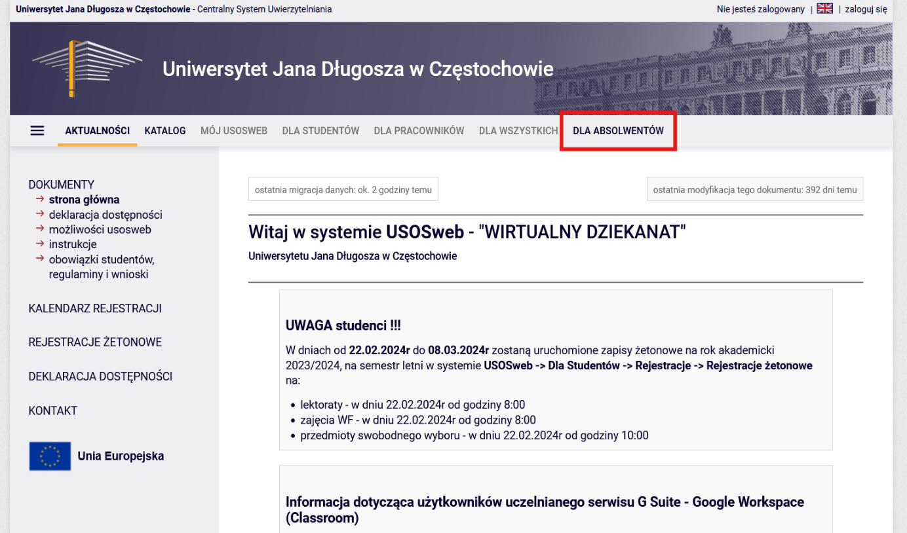

1. **Kliknij "Jestem absolwentem i chcę dołączyć do Klubu Absolwentów"**  
   W zakładce „Dla Absolwentów” wybierz opcję „Jestem absolwentem i chcę dołączyć do Klubu Absolwentów”, aby rozpocząć proces rejestracji.

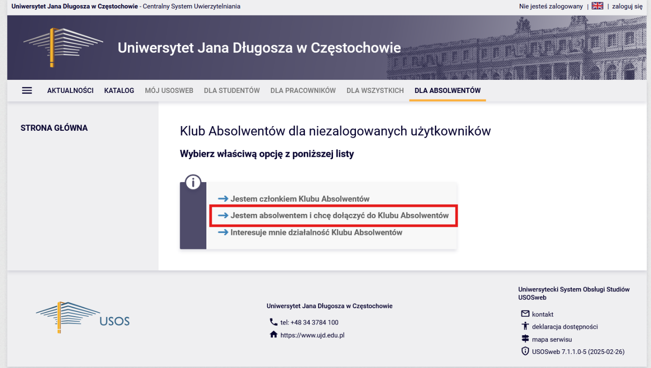

1. **Kliknij "Nigdy nie miałem dostępu do USOS web’’**   
   W zakładce „Dla Absolwentów” wybierz opcję „Nigdy nie miałem dostępu do USOS web’’, aby rozpocząć proces rejestracji.

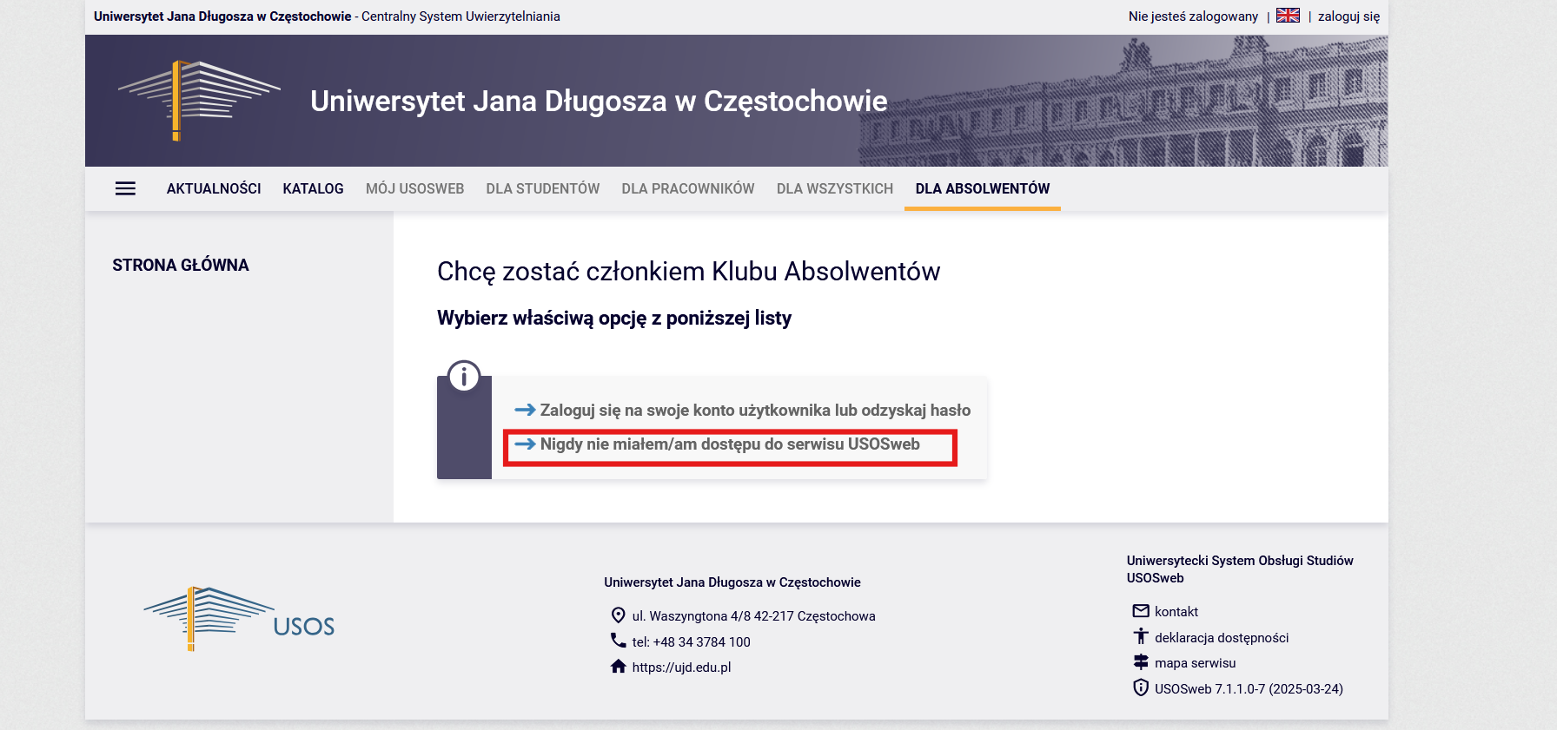

1. Aby dokonać rejestracji wypełnij formularz, zaznaczając zgody na przetwarzanie danych oraz akceptację Regulaminu Stowarzyszenia.

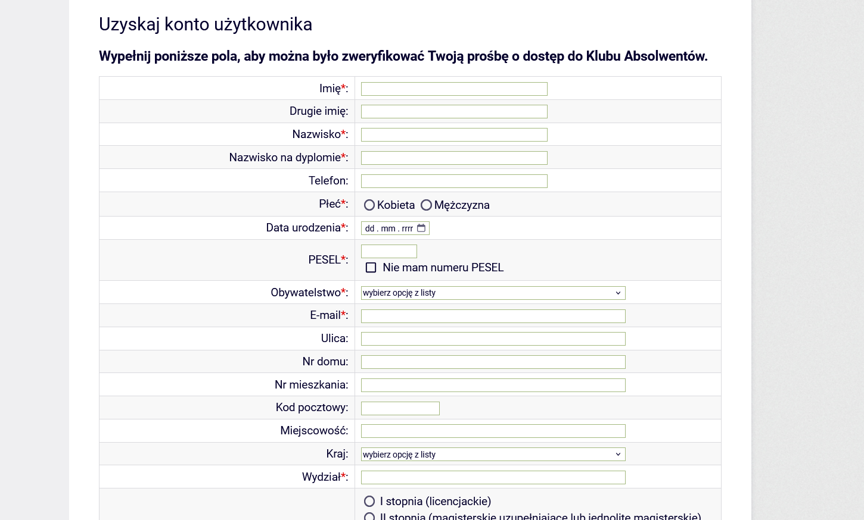

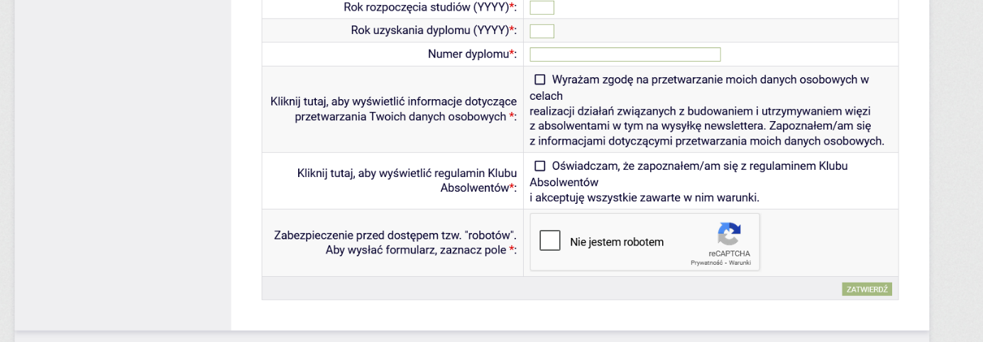

1. **Weryfikacja i zakończenie rejestracji**.

Po dokonaniu rejestracji na podany adres e-mail otrzymasz link potwierdzający zgłoszenie. **Link należy kliknąć, aby prawidłowo zakończyć rejestrację.**

**Wskazówki dodatkowe**:

* Upewnij się, że masz dostęp do e-maila, który podałeś w deklaracji zgłoszeniowej
* W przypadku problemów z rejestracją skontaktuj się z administratorem systemu:

mgr Angelika Szewczyk, e-mail: [a.szewczyk@ujd.edu.pl](mailto:a.szewczyk@ujd.edu.pl) , tel. 34  378-43-90

Przedstawiciel Stowarzyszenia Absolwentów Uczelni Uniwersytetu Jana Długosza w Częstochowie, ul. Waszyngtona 4/8 p. 136, 42-217 Częstochowa.